**初阳E1-212佐证材料**

**文明寝室佐证材料：**

**（一）学风建设**

**第三、四条：**

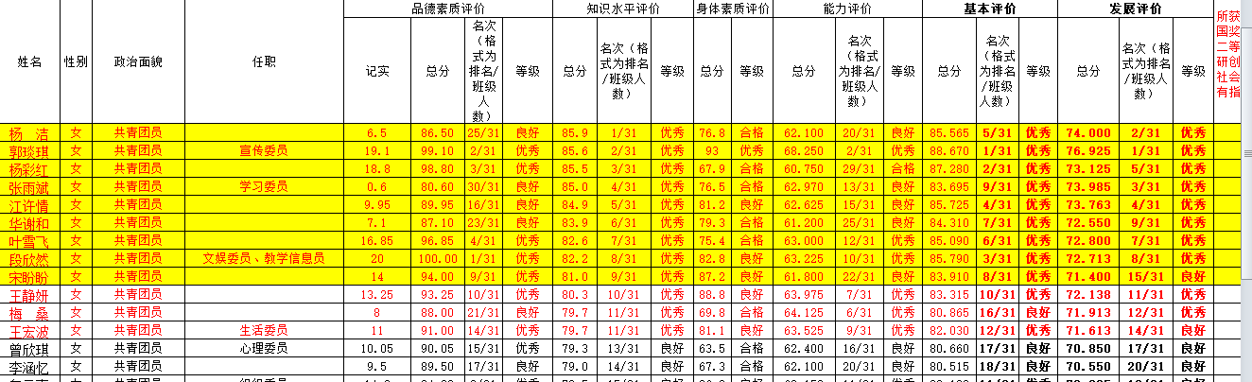

**江许情：**

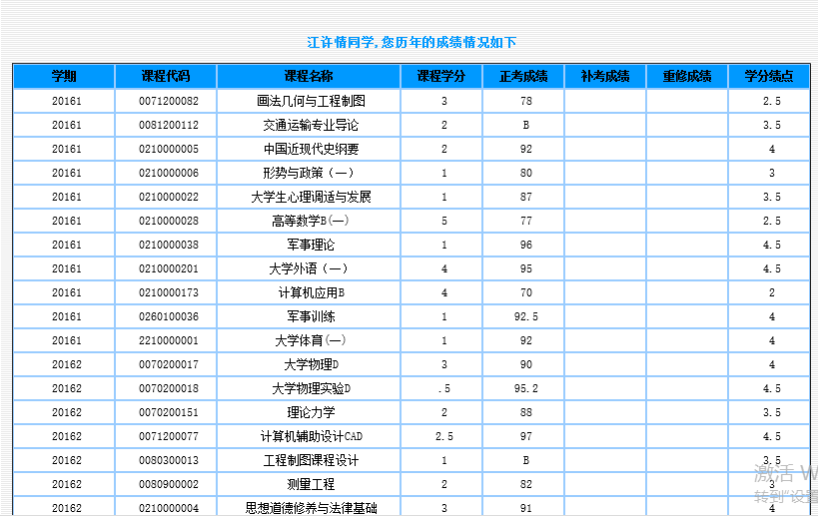

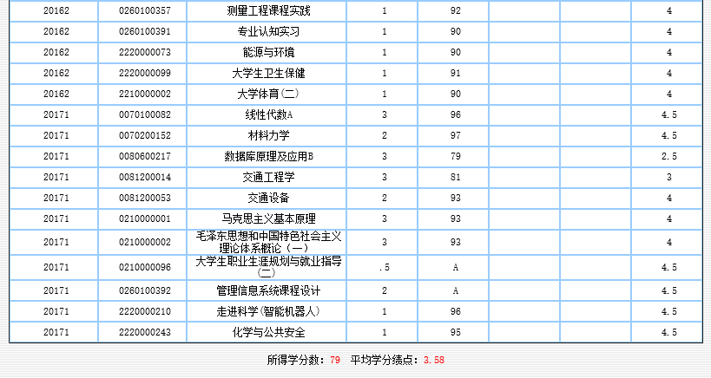

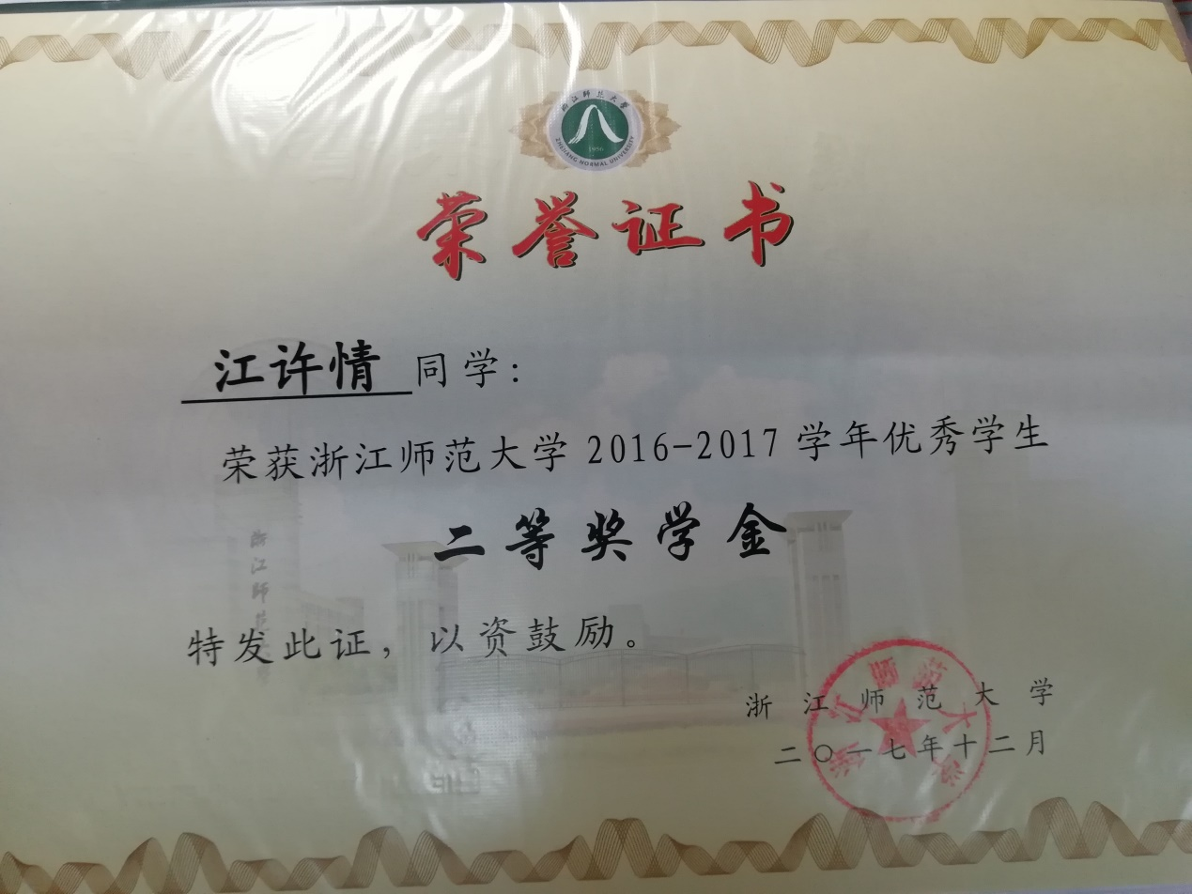

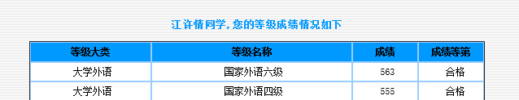

**郭琰琪**

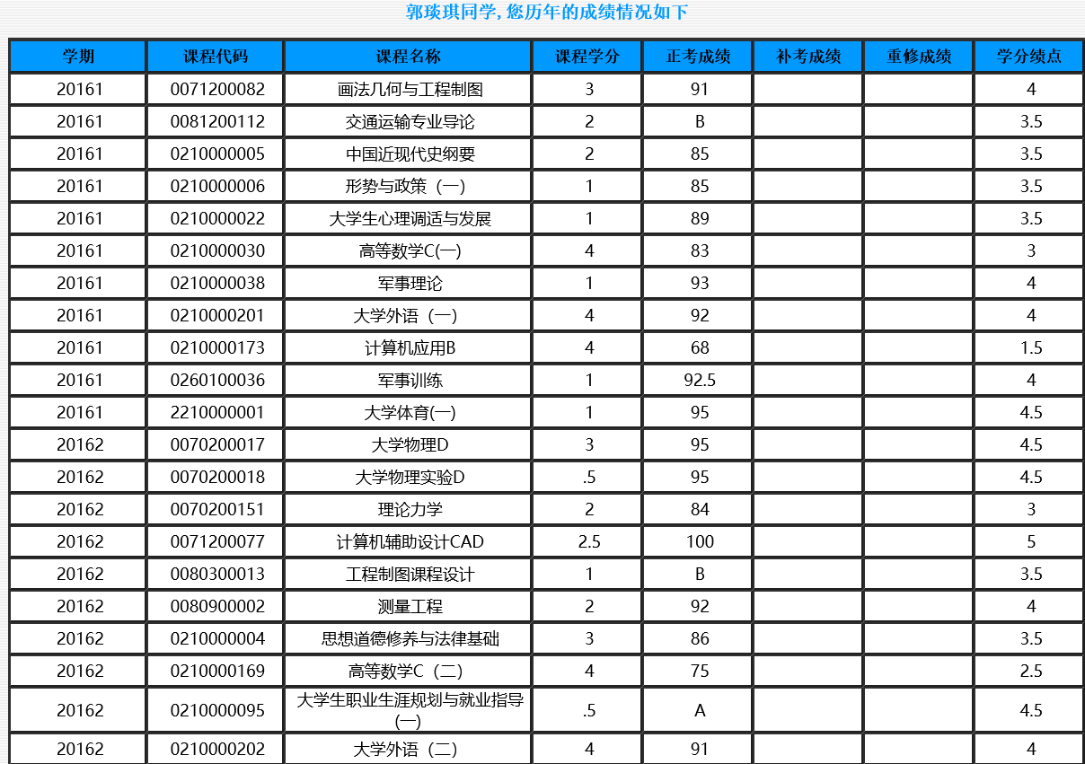

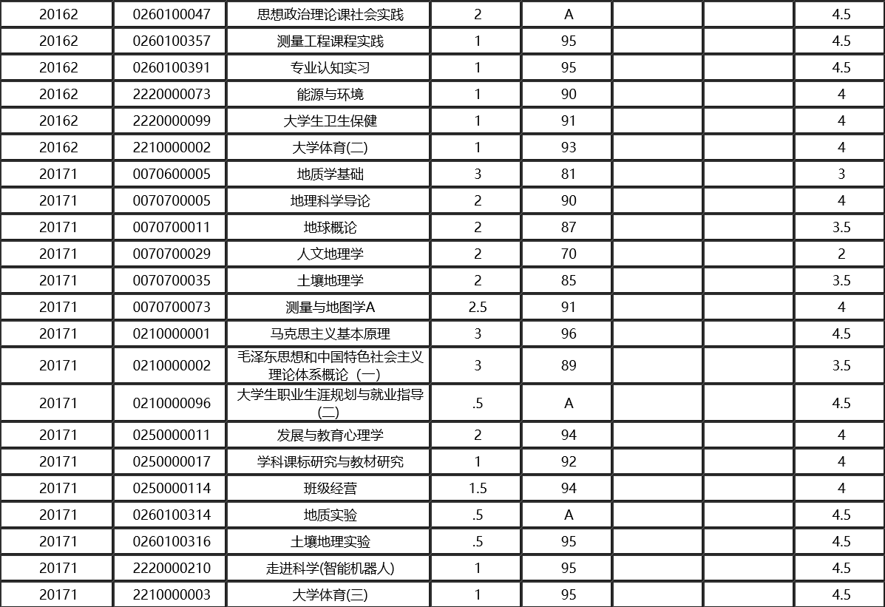

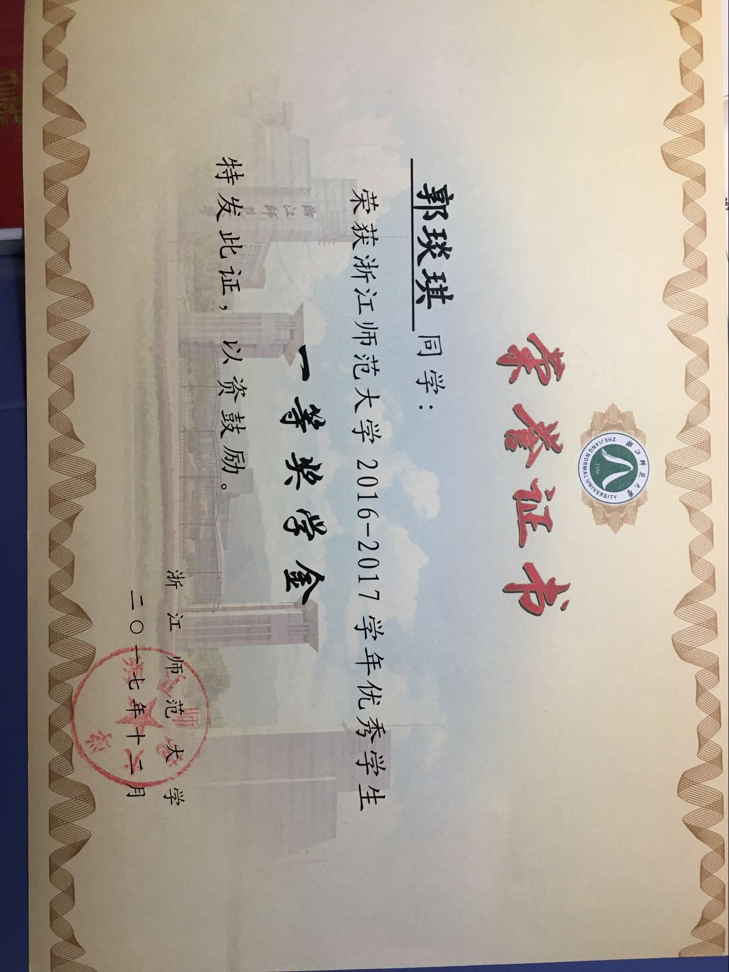

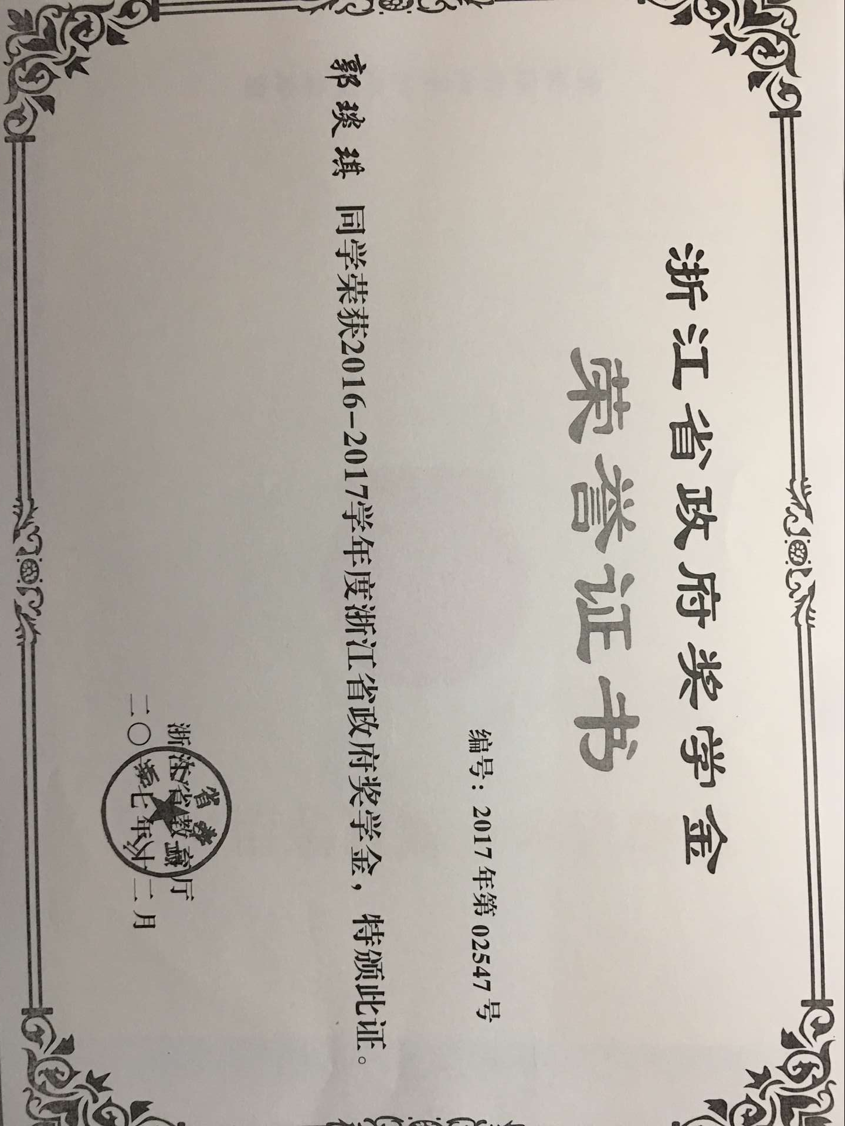

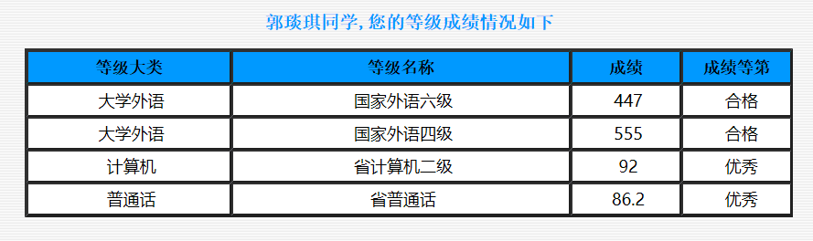

**华谢和：**

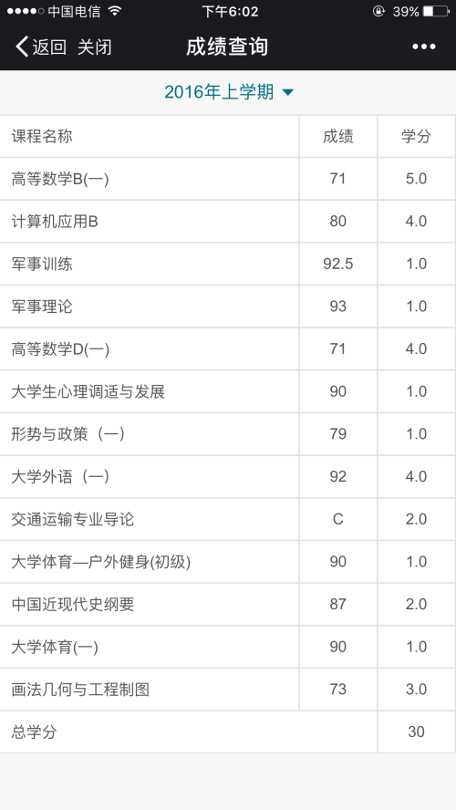 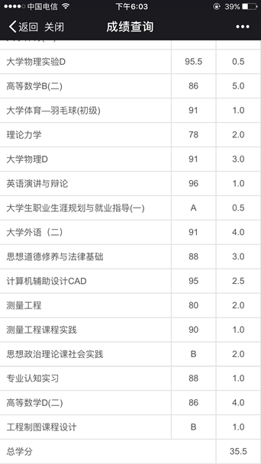

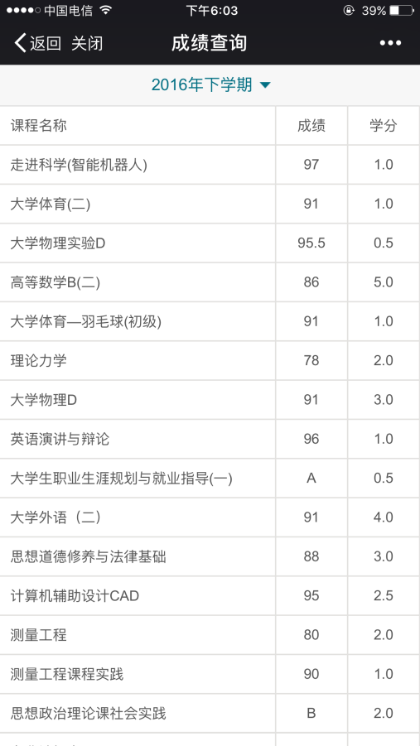 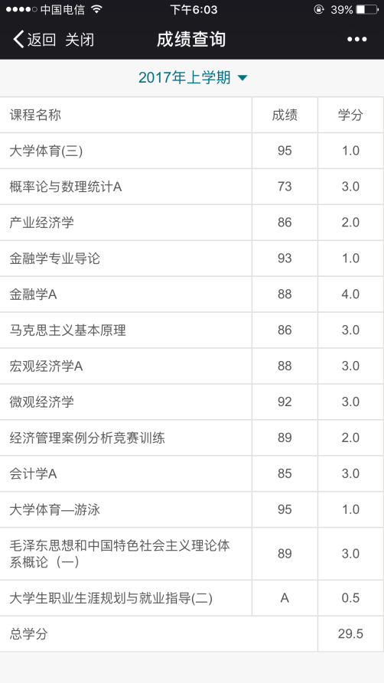

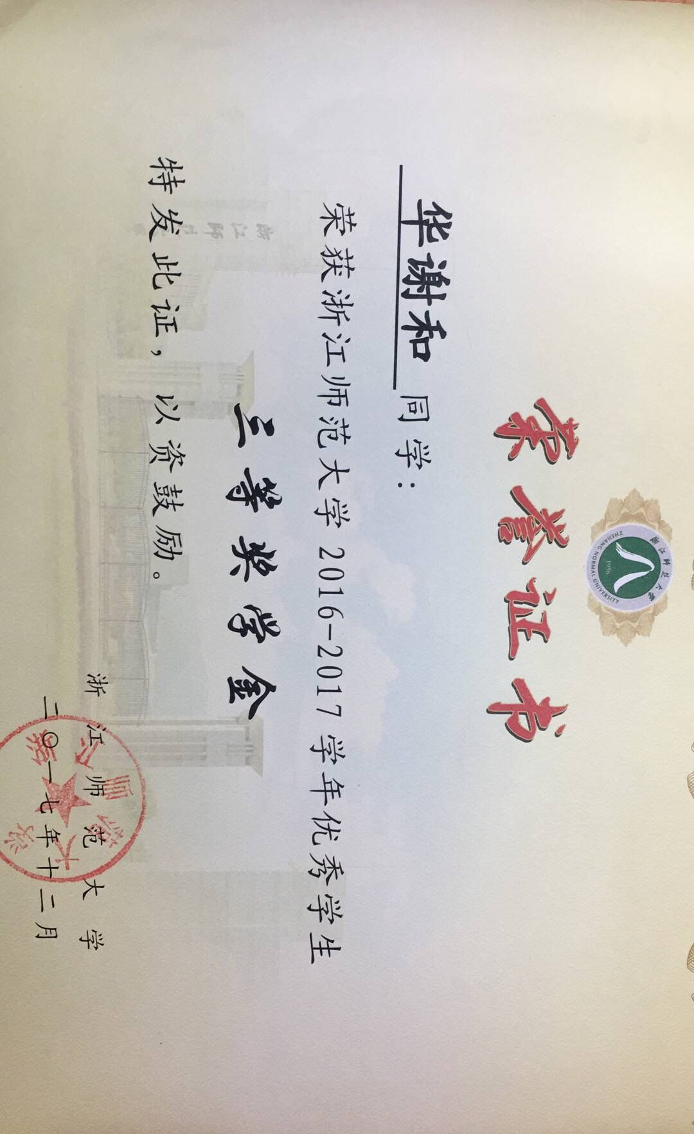

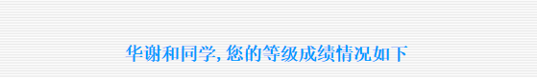

C:\Users\DELL\Documents\Tencent Files\2859145480\FileRecv\捕获.PNG

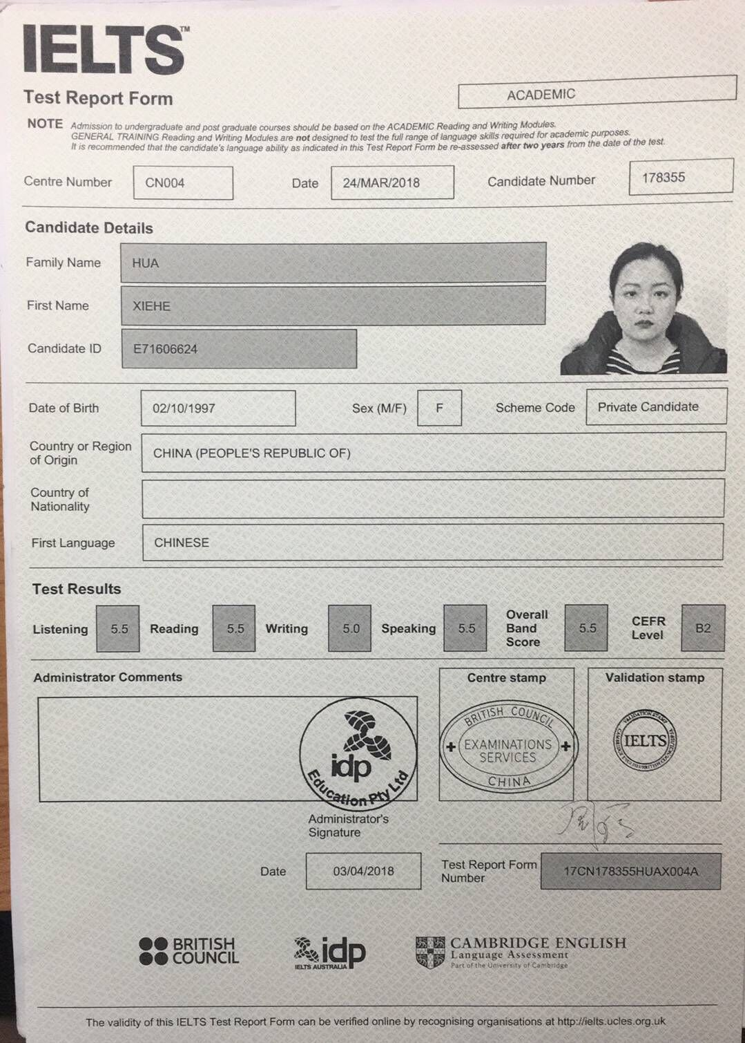

**李涵忆：**

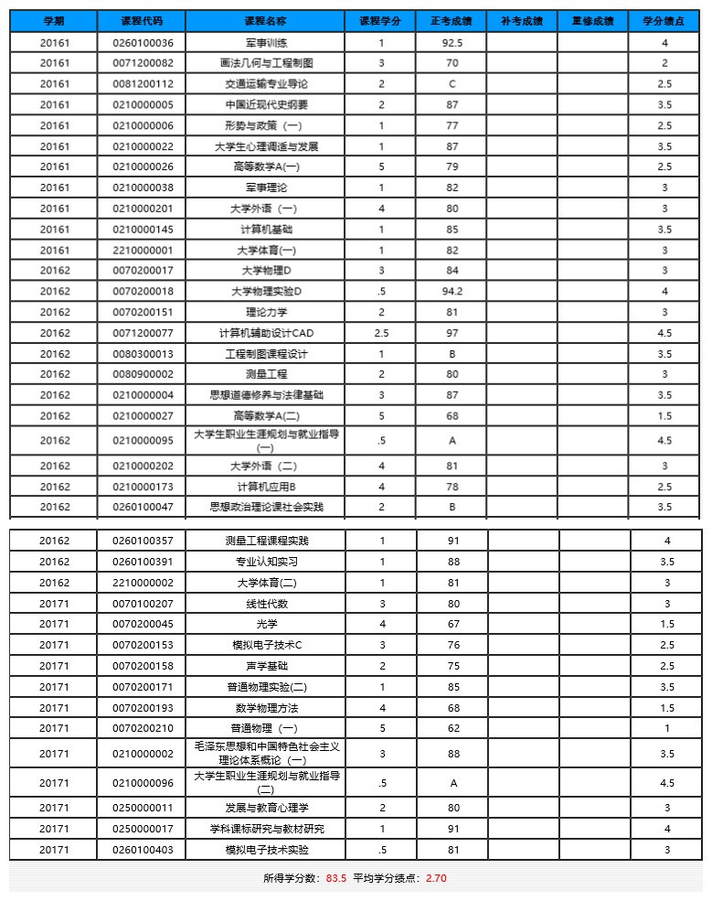

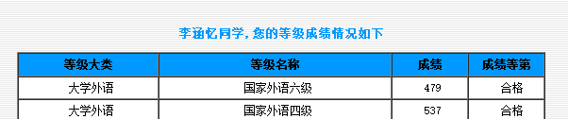

**第五条：**

**江许情：**

**1.**

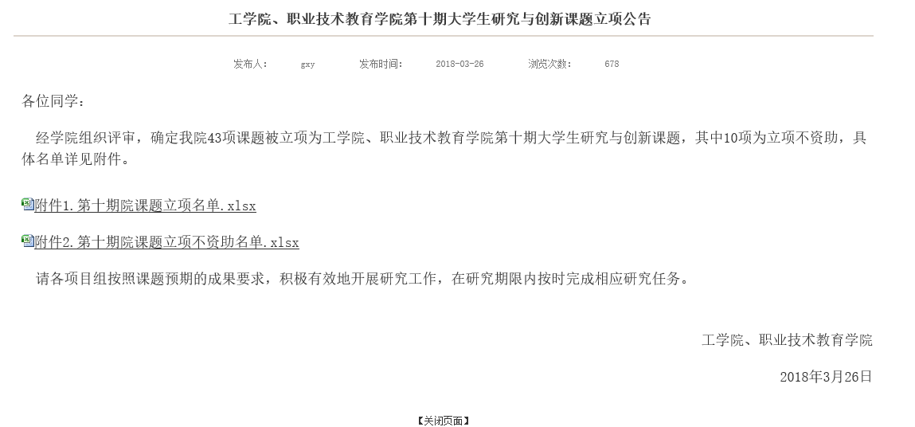

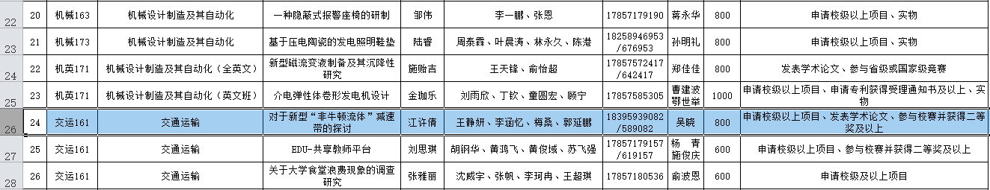

**2.**

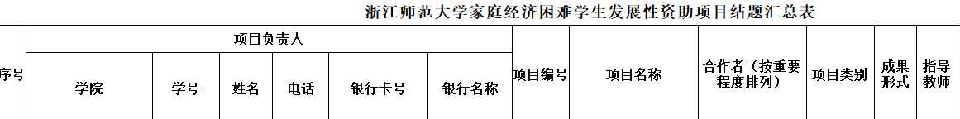



**华谢和：**

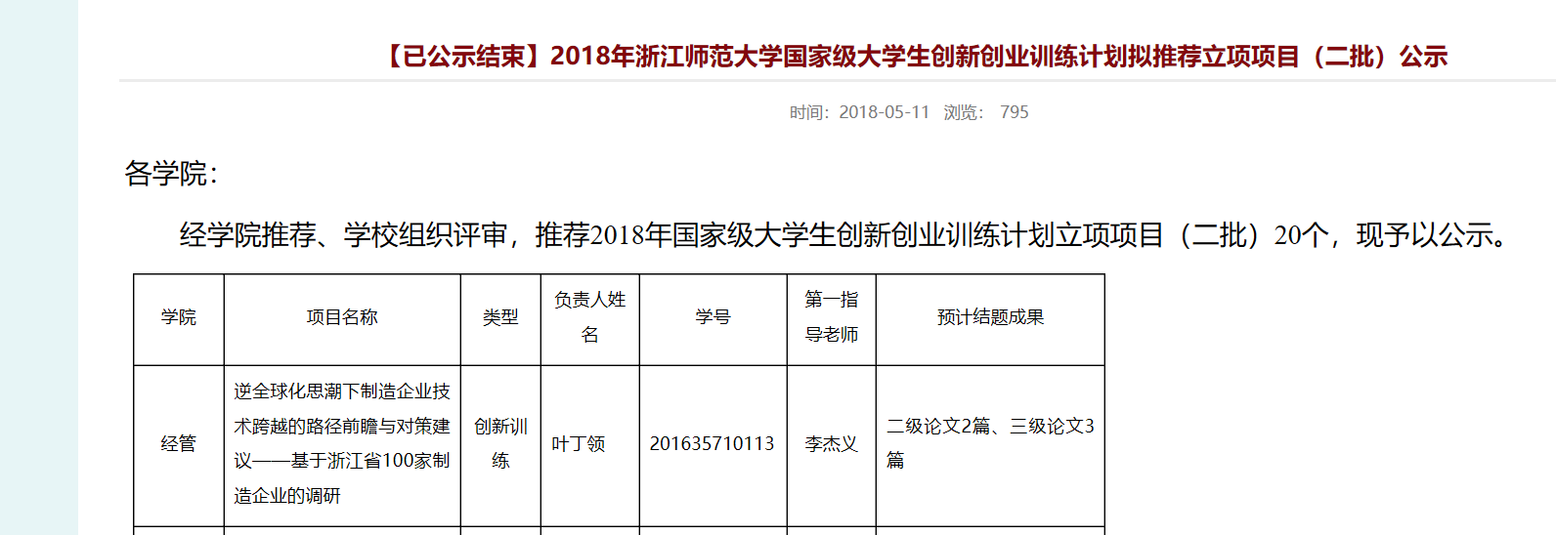

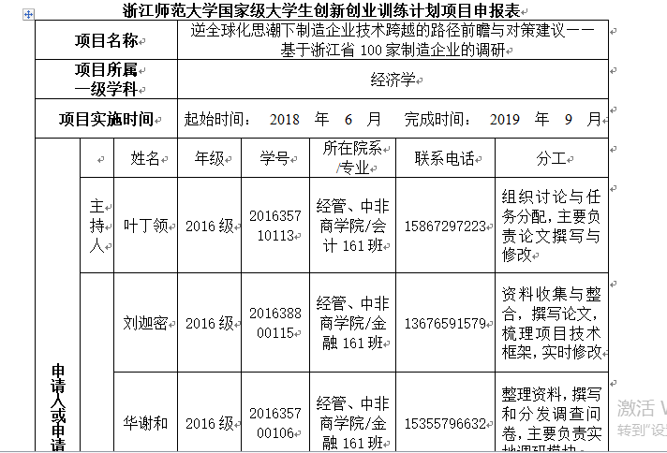

**李涵忆：**





**（二）文化建设**

**寝室微故事：**

**一．**

大学的一起度过的跨年夜，我们在欢声笑语中度过。

“祝你生日快乐，祝你生日快乐……”我们瞒着“寿星”在2017年的最后一天补过了她的生日。过生日吃千层似乎成为了我们寝室的传统，吃着蛋糕，寿星顶着油油的头发，寝室的四个“小仙女”开启了疯狂自拍模式，各种姿势来一波~瞎折腾了半天之后，跨年晚会在我们的嬉闹声中拉开了帷幕。作为吃货的基本素养之一就是提前好多天囤了一大堆零食，能留到今天也是不容易的，满满地摆在我们寝室特有的小方桌上，电脑架在方桌中间，开启八卦模式。

“这个这个，薛之谦唱歌真的好好听”

“江疏影真漂亮啊”

江苏卫视、湖南卫视……各大王牌卫视直播无缝切换。

“林志玲太作了，不喜欢不喜欢，切切切，湖南卫视湖南卫视”

“快，薯片薯片，没了吗？梅、梅，快点给我递一下，啊啊，我家张杰……”

……

时间总是过的很快，伴随着跨年的倒数“10、9……3、2、1”，不远处的烟花，辞别过去的时光，迎接未知的明天。经历了高三的磕磕绊绊，或许是一张高考试卷才有了我们今天的相遇，一切都会是最好的安排。军训、生日、秋游，我知道我们会有更多的故事，那么未来的日子里，请多多关照。

快乐其实可以很多点，因为就是我们呀。

**二．**

从最初见面时的青涩内敛，到现在的成熟果敢。转眼间，我们已经在这个小房间里一起生活了快两年时间了。细数点滴，要说印象最深刻的事情，自然少不了不定期的“深夜卧谈会”。

真的很奇怪，或许早上做到睁着眼睛爬下床都觉得困难，晚上四个女孩可以侃侃而谈到半夜却丝毫没有睡意，来自四个不同专业甚至四个不同学院的我们，分享着满是柴米油盐味儿的生活。令人头疼的论文，内心拒绝的体测，又或者是北门又新开了一家味道还不错的奶茶店，当然还有属于我们的毕业旅行。从重庆、哈尔滨到台湾、西藏，飘到了日本、韩国，可能更想去澳大利亚？偶尔这些总是有说不完的想法和愿望。可能这个小房间虽然简陋，但是却很温暖。这一晚，我们像是睡着了似的安静地趴在自己的被窝里，每当安静被打破都是因为某一个人的某一句话，但空气里满是甜甜的味道。

**三．**

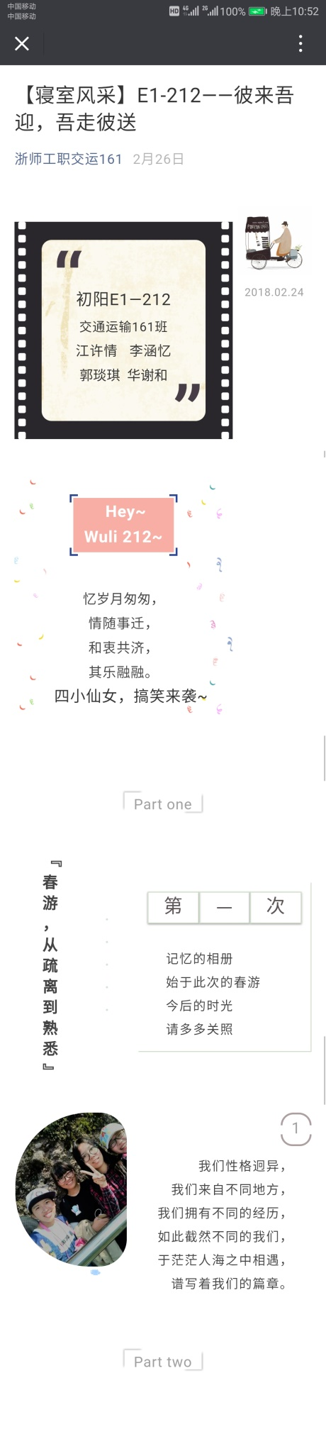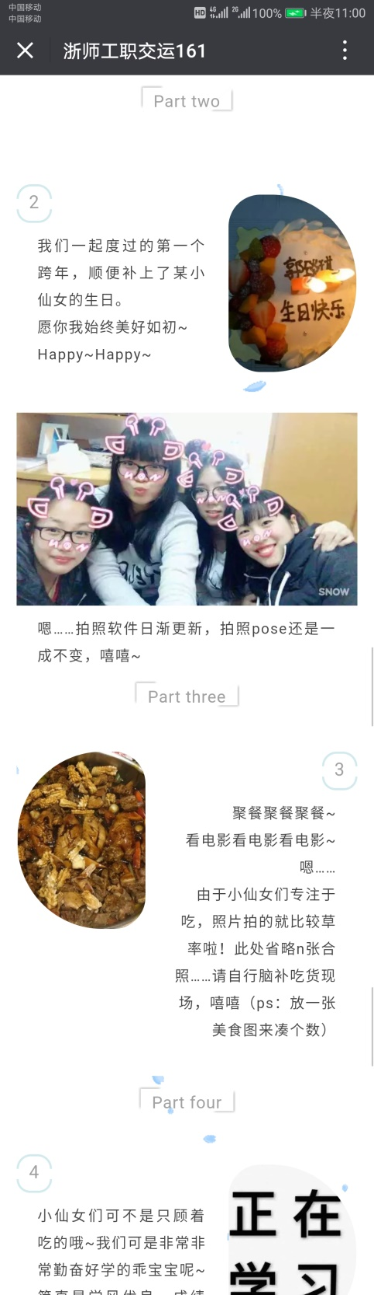

**优良学风寝室辅佐材料**



**江许情：**



**郭琰琪：**





**华谢和：**

